Zsinegek és bilincsek mágusai
Szitakötő 67. szám 20-21.oldal

I. Keressétek meg a szinonimáit a kötél szónak!
https://szinonimaszotar.hu/
kötél, madzag, zsineg, spárga, zsinór, pertli
II. Játékok kötéllel, madzaggal
1. kötélhúzás
Két csapat játssza, cél, hogy egy fixált középponttól négy méterre elhúzza egyik csapat a másik csapatot. Egy játék három húzásból áll, az a csapat a győztes, aki háromból kettőt megnyer.
2. ugrókötelezés
● egyedüli hajtás
● ketten hajtják a kötelet, egy harmadik gyerek ugrál
● többen játszanak: ketten hajtják a kötelet, a többiek egymás után ugranak át a kötélen
● népi játék: pányvázás
Egy játékos a föld felett vízszintesen körbe forgat egy kötelet, amelynek végén egy kisebb súly van. A többiek körben állnak, és mikor a kötél hozzájuk ér, átugorják. Ezt pányvázásnak nevezik.
● gyorsasági verseny: adott idő alatt hányszor lépi át a versenyző jobb lába a kötelet
3. „macskabölcső játék” = „madzag átvevős” = „ördögszövő”
Egy összekötött színes madzag kell hozzá és némi ügyesség:
https://www.youtube.com/watch?v=LRPxIqRnFF0
III. Élő csomó játék
„Álljatok körbe, fogjátok meg egymás kezét! Képzeljétek, hogy egy lánc szemei vagytok, amit most egy láthatatlan erő összegubancol anélkül, hogy szétszakadna! 10–15 másodperc alatt óvatosan – a kezek elengedése nélkül – tekeredjetek össze, majd lehetőleg csak kicsivel több idő alatt állítsátok vissza az eredeti helyzetet!
https://www.nkp.hu/tankonyv/drama-es-szinhaz-5-8/lecke_02_002
IV. Zsinegek és bilincsek mágusai - Szitakötő 20-21.oldal
a, Alakítsunk öt csoportot a gyerekekből!
Kártyákra írjuk fel a Zsinegek és bilincsek mágusai című írás főszereplőinek nevét:
Odüsszeusz
Gordiasz
Daventport testvérek
Weisz Erik
David Merlini
b, A csoportok húzzanak egy nevet, majd olvassák el a tanár által kijelölt részeket a cikkből, amely az általuk kihúzott névhez kapcsolódik.
c, Keressék meg a csoporthoz tartozó összekevert, kinyomtatott hívószavakat, hívóképeket, idézetet, majd mondják el társaiknak, milyen érdekességet olvastak a kihúzott nevükhöz kapcsolódóan! A hívókártyákat rendezzék el a táblán, így a foglalkozás végén mind az öt csoport „vázlata” olvasható lesz.
hívószavak, amelyeket kinyomtatunk, összekeverünk a gyerekeknek:
● trójai háború, Odüsszeusz, láda, kibogozhatatlan kötélcsomó
● Frügia, Gordiusz, szoros csomó, Nagy Sándor, Ázsia ura
● Davenport testvérek, szellemszekrény, gúzsba kötve, bolondcsomó
● Weisz Erik, Harry Houdini, kártyatrükkök, „a szökés művésze”,
● David Merlini, Budapest, Dísz tér, Houdini Ház
hívóképek, idézet, amit kinyomtatunk a csoportoknak:
"Nézz a födélre magad, s rá gyorsan kösd a csomódat,
hogy még ez vagy amaz ki ne fosszon, míg te az édes
álom ölében fekve suhansz tova barna hajónkon."
Meghallgatta a szót a sokattűrt isteni férfi,
és elzárta fedéllel a ládát, rá bonyolultan
kötve csomót, ahogyan Kirké tanitotta, az úrnő.”
(Odüsszeusz a phaiákok között – Nyolcadik ének)
http://mek.niif.hu/00400/00408/html/01.htm
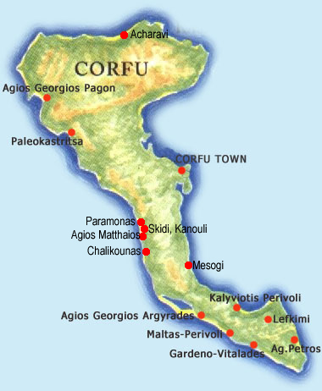
Korfu, a phaiákok szigete
https://pvincze.blogspot.com/2018/12/korfu-zold-sziget.html

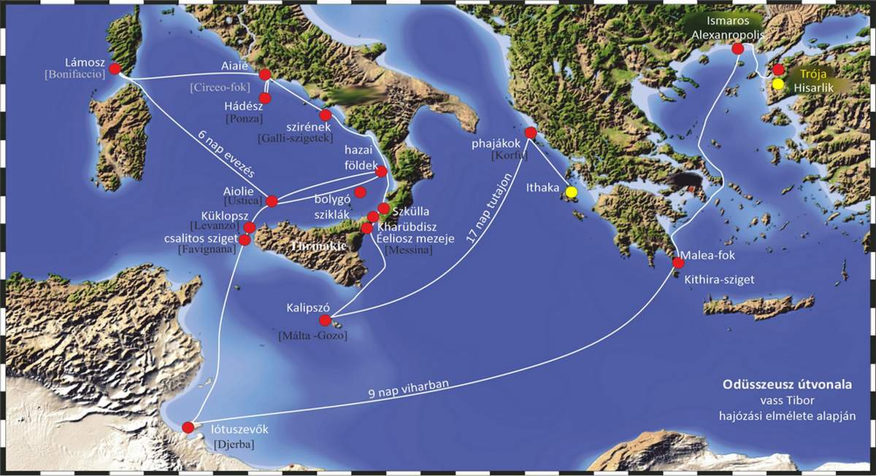
https://vitorla.com/od-ut/

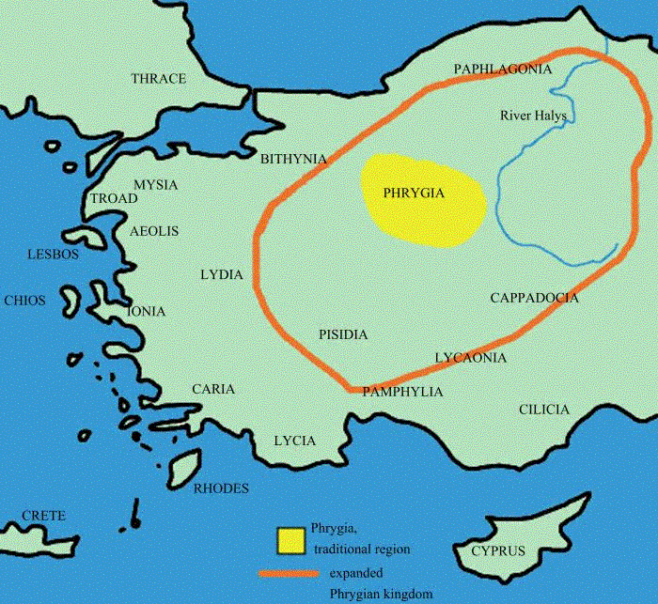

Frügia (Frígia) rövid életű ókori anatóliai államalakulat volt.
https://hu.wikipedia.org/wiki/Phr%C3%BCgia

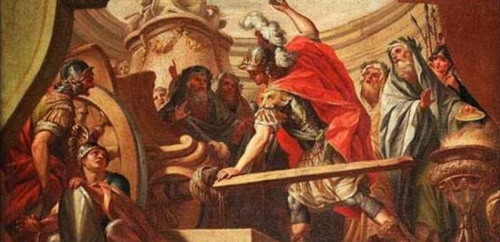
Nagy Sándor elvágja a gordiuszi csomót.
https://www.exittheroom.hu/blog/legendas-fejtorok

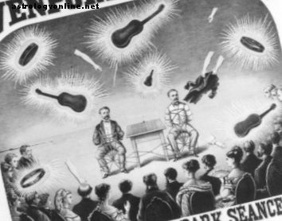
Davenport brothers
https://hu.astrologyonline.net/the-davenport-brothers

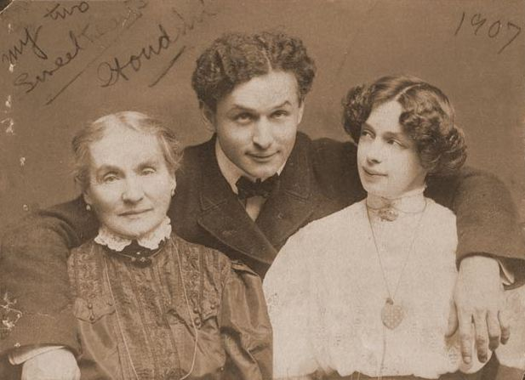
Houdini édesanyjával és feleségével, 1907 körül (Wikimédia)
https://bbc-history.hu/harry-houdini/
David Merlini

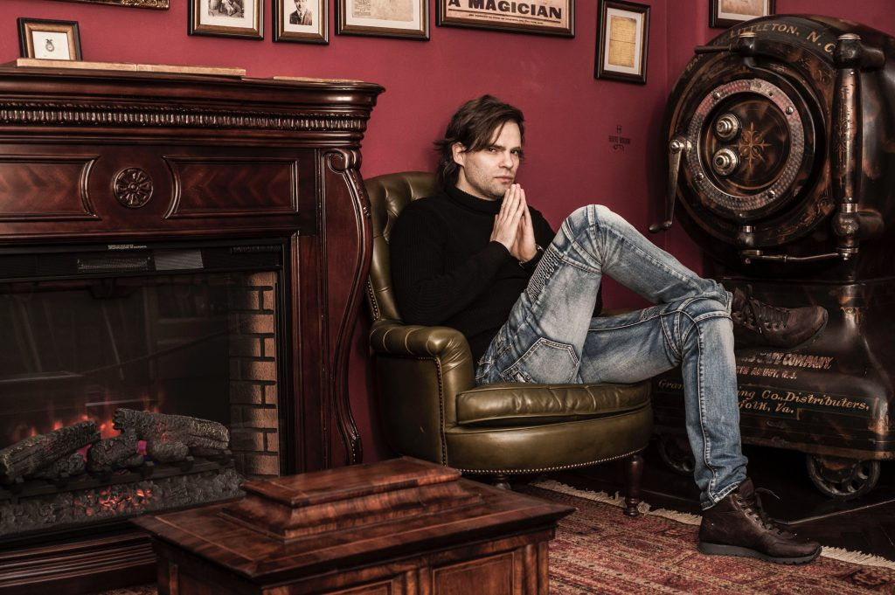
David Merlini
https://thelosangelestribune.com/2020/09/13/houdinis-magic-makes-millions-100-years-later/

Készítette, összeállította:
Oravecz Márta
Petőfi Sándor Katolikus Általános Iskola
Kecskemét

